ricaip_eu www.ricaip.eu
Informace pro média
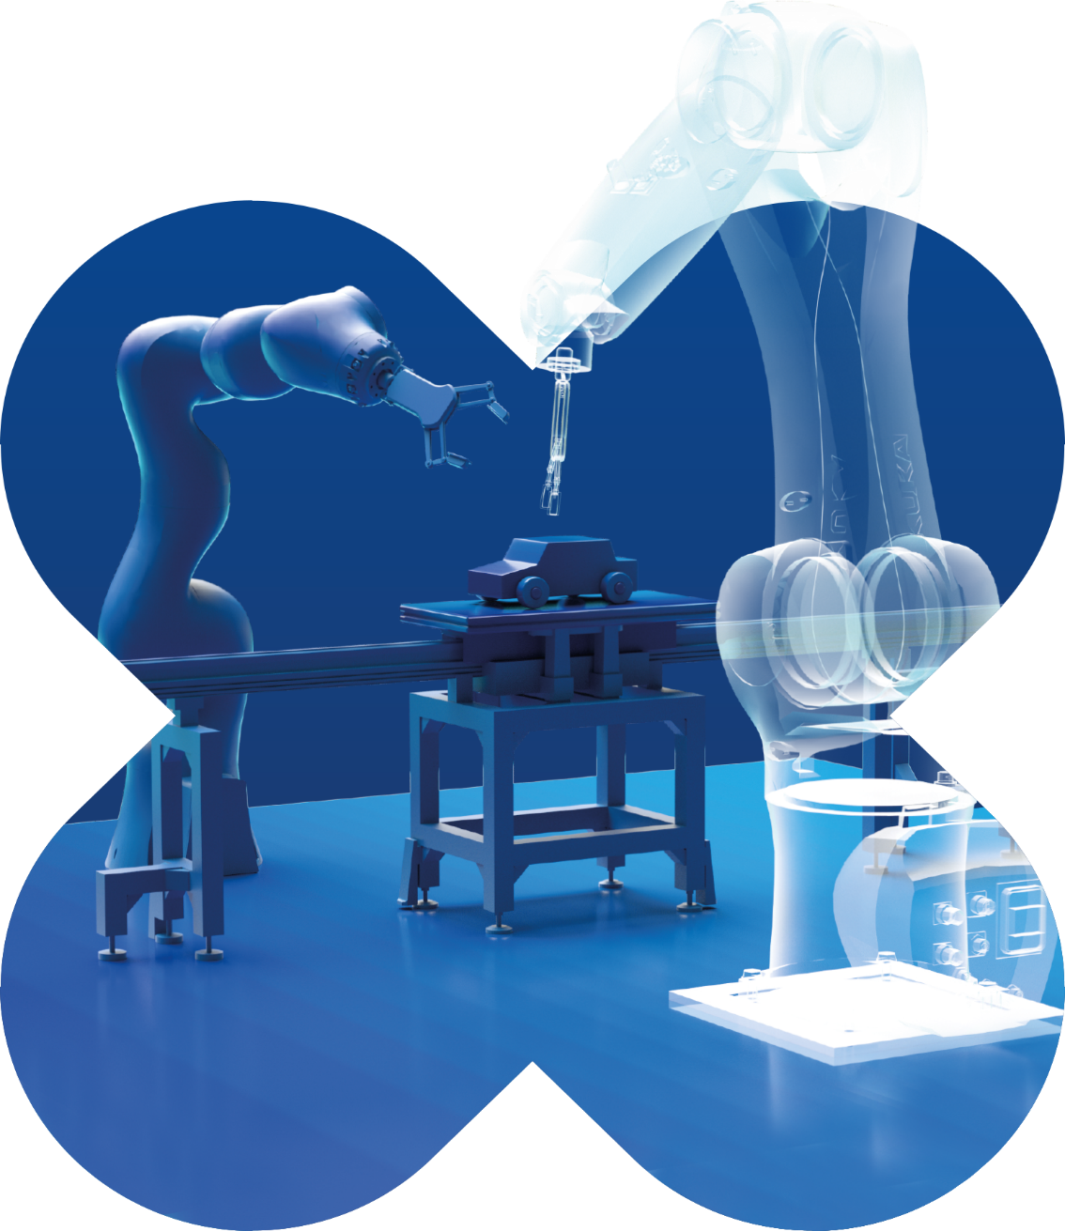

Research and Innovation Centre on Advanced Industrial Production
Výzkumné a inovační centrum pro pokročilou průmyslovou výrobu
RICAIP
Press Kit

Research and Innovation Centre on Advanced Industrial Production
Výzkumné a inovační centrum pro pokročilou průmyslovou výrobu

RICAIP je nově založené mezinárodní distribuované výzkumné centrum excelence založené na strategickém partnerství dvou českých a dvou německých výzkumných institucí. Aktuálně je RICAIP největší EU projekt v oblasti umělé intelitence (AI) pro robotiku a aplikace v Průmyslu 4.0.
Centrum RICAIP propojí testbedy v Praze, Brně a Saarbrückenu a umožní vzdálené řízení průmyslové výroby nebo její rychlé přizpůsobení podle aktuálních potřeb zákazníka či dostupných výrobních prostředků. RICAIP se zaměřuje na výzkumné oblasti související s Průmyslem 4.0 a posílí výzkum v oblasti průmyslové výroby o výsledky výzkumu v oblasti umělé inteligence (AI).

Centrum RICAIP je koordinované institutem CIIRC ČVUT jako nová jednotka s maximálním stupněm autonomie a s přímou účastí všech zakládajících partnerů. RICAIP byl připravován ve dvou fázích v rámci výzev EU Horizont 2020 s názvem WIDESPREAD Teaming, přičemž v té druhé byl v roce 2019 vyhodnocen jako 2. nejlepší projekt v Evropě. Na období 09/2019-12/2026 tak získal dotaci v celkové výši 48,25 mil. EUR z prostředků programu Horizont 2020 a komplementárně k tomu z Operačního programu Výzkum, vývoj a vzdělávání (OP VVV). Z prostředků OP VVV bude většina financí použita na nejmodernější technologické vybavení pražského a brněnského testbedu. RICAIP poskytuje také podporu malým a středním podnikům a usnadní přenos technologií a znalostí z akademické sféry do průmyslu.
Zakládající partneři
- CIIRC ČVUT – Český institut informatiky, robotiky a kybernetiky České vysoké učení technické v Praze – www.ciirc.cvut.cz
- CEITEC VUT v Brně – Středoevropský technologický institut Vysoké učení technické v Brně – www.ceitec.cz
- DFKI (Deutsches Forschungzentrum für Kunstliche Intelligenz) – Německé výzkumné centrum pro umělou inteligenci - www.dfki.de
- ZeMA (Zentrum für Mechatronik und Automatisierungstechnik) – Centrum pro mechatroniku a automatizační techniku - www.zema.de

FINANCE: | Celkem | z toho: H2020* | OP VVV**
Celkový rozpočet RICAIP | 48,25 mil. EUR /  1 238,48 mil. Kč | 14,99 mil. EUR /  384,70 mil. Kč | 33,26 mil. EUR /  853,78 mil. Kč
CIIRC ČVUT | 26,93 mil. EUR | 7,31 mil. EUR | 19,63 mil. EUR
CEITEC VUT | 17,58 mil. EUR | 3,94 mil. EUR | 13,63 mil. EUR
DFKI | 2,54 mil. EUR | 2,54 mil. EUR | --
ZeMA | 1,20 mil. EUR | 1,2 mil. EUR | --
* EU Horizon 2020, Výzva: H2020-WIDESPREAD-2018-2020 (CSA), Číslo: 857306/Acronym: RICAIP
** Operační program Výzkum, vývoj a vzdělávání (OP VVV), Výzva 02_17_043 – Teaming II
Kontakt pro media:
Eva Doležalová¨, Manažerka PR & Komunikace RICAIP
eva.dolezalova@cvut.cz, +420 724 281 107

Fotogalerie:
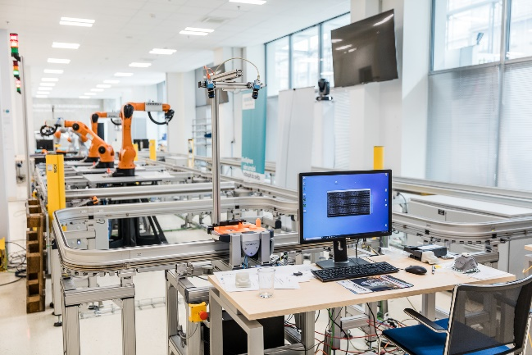  Testbed pro Průmysl 4.0, CIIRC ČVUT | 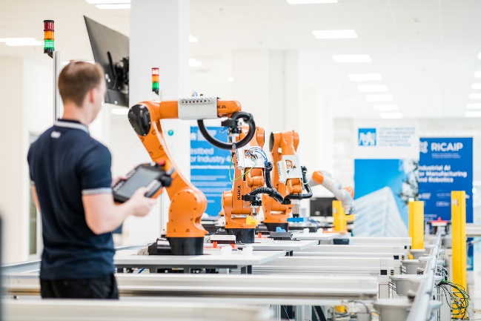  Testbed pro Průmysl 4.0, CIIRC ČVUT
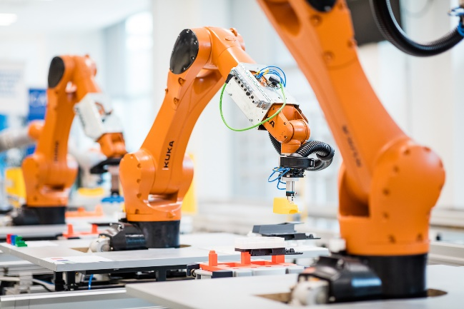  Testbed pro Průmysl 4.0, CIIRC ČVUT | 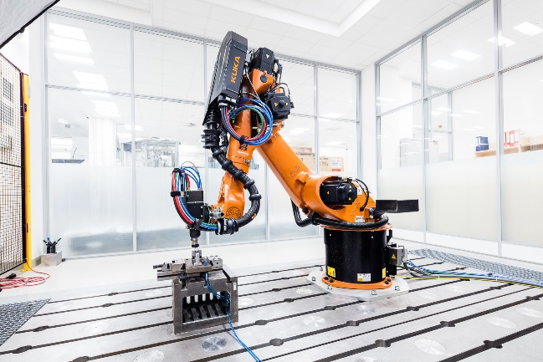  Testbed pro Průmysl 4.0, CIIRC ČVUT
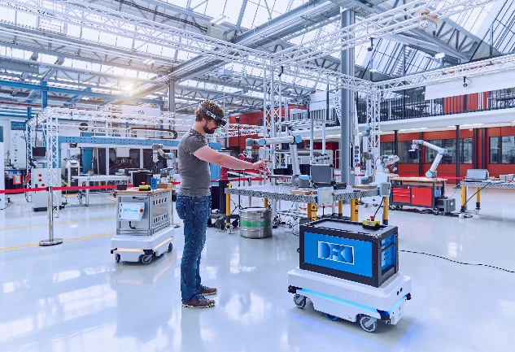  Testbed ZeMA v Saarbrückenu | 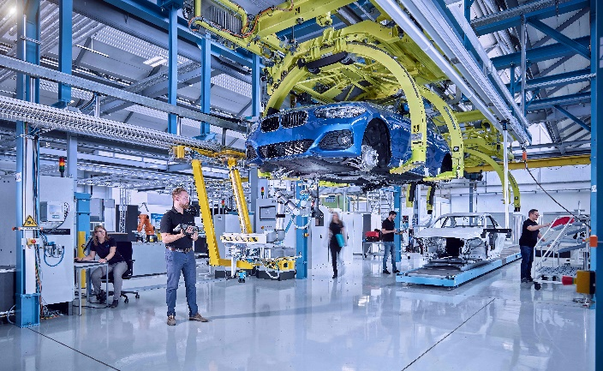  Testbed ZeMA v Saarbrückenu

Testbed pro Průmysl 4.0
Testbed pro Průmysl 4.0 je výzkumné a experimentální pracoviště na CIIRC ČVUT určené pro testování inovativních řešení a procesů pro inteligentní továrny. Testbed je nedílnou součástí evropského centra excelence RICAIP a jako základní infrastruktura vstupuje do celé řady mezinárodních výzkumných projektů v oblasti Průmyslu 4.0.
Základem testbedu je flexibilní výrobní linka pro souběžnou výrobu několika typů produktů v řadě variant. Kombinuje různé technologie, jako je aditivní výroba, obrábění, robotická manipulace, inteligentní dopravní systémy, spolupráce člověka s robotem, automatizované skladování a další.
Testbed se skládá z rekonfigurovatelné montážní linky se čtyřmi robotickými stanicemi, kde lze provádět automatickou montáž výrobků složených z dílů dodávaných flexibilním dopravním systémem. Díky flexibilnímu propojení univerzálních výrobních nástrojů a propracovanému řídícímu systému lze stejné zdroje použít k provádění různých operací, které jsou napllánovány optimálně dle potřeby. K testbedu je přidruženo také Centrum 3D tisku s průmyslovými 3D tiskárnami různých technologií pro tisk z plastů a kovů. Testbed je založen na multiagentní platformě pro distribuované výrobní systémy, což umožňuje jeho propojení s dalšími linkami a testbedy s využitím datových, digitálních a bezpečnostních vrstev.

Účelem testbedu je poskytnout platformu pro hodnocení výstupů výzkumu týkajících se aspektů Průmyslu 4.0 a vytvoření scénářů, které by demonstrovaly výsledky v oblastech:
- Optimalizace a plánování výroby;
- Sémantický popis výrobních operací;
- Propojení designu produktu s výrobou pro přechod na samoorganizující se výrobu;
- Komunikace v sítích se smíšenou kritičností založených na průmyslovém Ethernetu;
- Modelování a identifikace robotického provozu;
- Optimalizace energetické účinnosti výrobních (robotických) systémů;
- Diagnostika a údržba založená na modelu;
- Zpracování dat a analýza vzorů;
- Dolování dat v rámci životního cyklu produktu.

Laboratoř je současně využívána pro výukové a tréninkové aktivity v rámci činnosti Fakulty strojní ČVUT v Praze.

CIIRC ČVUT – www.ciirc.cvut.cz
je moderní vědecko-výzkumný ústav Českého vysokého učení technického v Praze, který spojuje excelentní výzkumné týmy, mladé talenty a unikátní know-how s cílem posouvat technologické hranice a navázat na to nejlepší z tradic českého technického vzdělávání. Těžiště výzkumné práce CIIRC ČVUT se zaměřuje na čtyři základní pilíře: průmysl, energetiku, chytrá města a zdravou společnost, a to jak v základním, tak aplikovaném výzkumu. CIIRC ČVUT byl založen v roce 2013, přičemž plný provoz zahájil v polovině roku 2017 v nově postavené budově. V současné době čítá téměř 300 zaměstnanců v 8 výzkumných odděleních, která jsou doplněna 4 centry. Oblast odborného zájmu CIIRC ČVUT je široká: zahrnuje umělou inteligenci, robotiku, automatické řízení a optimalizaci, počítačovou grafiku, počítačové vidění a strojové učení, automatické rozhodování, návrh softwarových systémů a výpočetních prostředků, návrh rozhodovacích a diagnostických systémů a jejich aplikace v medicíně, bioinformatiku, biomedicínu či asistenční technologie. CIIRC ČVUT podporuje horizontální spolupráci mezi všemi částmi (fakultami a ústavy) ČVUT a otevírá prostor pro vzájemně prospěšnou spolupráci s dalšími univerzitami, s Akademií věd ČR, s průmyslovými společnostmi a mezinárodními institucemi. ČVUT CIIRC vytváří jedinečný ekosystém akademicko-průmyslové spolupráce, ve kterém využívá diverzifikované formy financování projektů z národních, evropských a soukromých zdrojů.

CEITEC VUT v Brně – www.ceitec.cz
CEITEC Vysoké učení technické v Brně je součástí centra vědecké excelence CEITEC. Od roku 2011 tvoří klíčovou součást špičkové výzkumné infrastruktury s unikátním vybavením a podmínkami pro základní i aplikovaný výzkum v oblasti pokročilých nanotechnologií a a pokročilých materiálů. Mezi hlavní priority CEITEC VUT patří nejen mezinárodní výzkumná spolupráce, ale i její mezioborový charakter. Sdílené laboratoře, které fungují v režimu otevřeného přístupu poskytují ideální podmínky pro řešení multidisciplinárních otázek, neboť jejich vybavení mohou využívat i externí uživatelé, instituce či partneři z průmyslu.

DFKI – www.dfki.de
Německé výzkumné centrum pro umělou inteligenci DFKI s pracovišti v Kaiserslauternu, Saarbrückenu a Brémách, projektovou kanceláří v Berlíně, laboratoří v Niedersachsen a pobočkami v St. Wendel a Trier, je předním německým výzkumným ústavem v oblasti inovativních softwarových technologií. V mezinárodní vědecké komunitě se DFKI řadí mezi nejuznávanější „Centra excelence“ a v současné době je největším výzkumným centrem na světě v oblasti umělé inteligence co do počtu zaměstnanců a objemu externích prostředků. Finanční rozpočet v roce 2019 činil 57,5 milionu EUR. Projekty DFKI pokrývají celé spektrum od základního výzkumu zaměřeného na aplikace až po tržní a klientský design produktových funkcí.
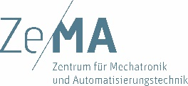

ZeMA – www.zema.de
Centrum pro mechatroniku a automatizační techniku ZeMA působí v aplikačně orientovaném výzkumu a průmyslově orientovaném vývoji v oblasti technologií senzorů, výrobních a montážních procesů a jejich automatizace. Díky těmto oblastem pokrývá ZeMA široké výzkumné spektrum s cílem industrializace a přenosu výsledků výzkumu a vývoje do průmyslu. Specialilzuje se na mechatronické systémy, inovativní výrobní technologie a aplikace Průmyslu 4.0. V uplynulých letech ZeMA založila a úspěšně rozsáhlé testovací centrum s laboratořemi a demonstračním prostředím pro průmyslově orientovaný vývoj produktů, procesů a zdrojů, zejména pro automobilový, letecký a strojírenský průmysl.

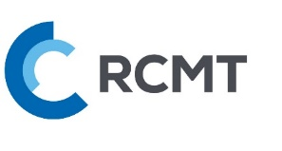
RCMT | Ústav výrobních strojů a zařízení
FS ČVUT v Praze

RCMT (Research Center of Manufacturing Technology) bylo založeno v červenci roku 2000 s přímou podporou Ministerstva školství mládeže a tělovýchovy a Svazu strojírenské technologie. Od ledna 2012 je RCMT součástí Ústavu výrobních strojů a zařízení při Fakultě strojní ČVUT v Praze. Strategickými úkoly RCMT jsou výzkum a vývoj v oboru výrobních strojů a technologií, podpora firem v oblasti výrobních strojů a technologií a vzdělávání mladých odborníků. Výzkumné aktivity RCMT se orientují na témata definovaná a rozvíjená ve spolupráci s průmyslem. Podpora výrobcům a uživatelům výrobních strojů je poskytována v každé fázi vývoje, výroby a používání výrobního stroje a výrobní technologie od vývoje, simulace, konstrukce a výrobní dokumentace přes montáž, oživení a naladění stroje, návrh a optimalizaci výrobní technologie až po diagnostiku a měření problémového chování stroje a procesu.

ČVUT v Praze – www.cvut.cz

České vysoké učení technické v Praze patří k největším a nejstarším technickým vysokým školám v Evropě. V současné době má ČVUT osm fakult (stavební, strojní, elektrotechnická, jaderná a fyzikálně inženýrská, architektury, dopravní, biomedicínského inženýrství, informačních technologií) a studuje na něm přes 18 000 studentů. Pro akademický rok 2020/21 nabízí ČVUT svým studentům 214 akreditovaných studijních programů a z toho 84 v cizím jazyce. ČVUT vychovává odborníky v oblasti techniky, vědce a manažery se znalostí cizích jazyků, kteří jsou dynamičtí, flexibilní a dokáží se rychle přizpůsobovat požadavkům trhu. ČVUT v Praze je v současné době na následujících pozicích podle žebříčku QS World University Rankings, který hodnotil 1604 univerzit po celém světě. V celosvětovém žebříčku QS World University Rankings je ČVUT na 432. místě a na 9. pozici v regionálním hodnocení „Emerging Europe and Central Asia“. V rámci hodnocení pro „Engineering – Civil and Structural" je ČVUT mezi 151.–200. místem, v oblasti „Engineering – Mechanical“ na 201.–250. místě, u „Engineering – Electrical“ na 201.–250. pozici. V oblasti „Physics and Astronomy“ na 201. až 250. místě, „Natural Sciences“ jsou na 283. příčce. V oblasti „Computer Science and Information Systems" je na 251.–300. místě, v oblasti „Mathematics“ a „Material Sciences“ na 301.–350 místě a v oblasti „Engineering and Technology“ je ČVUT na 256. místě.

